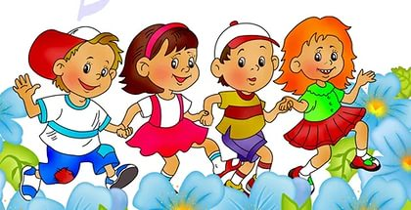

Декабрь
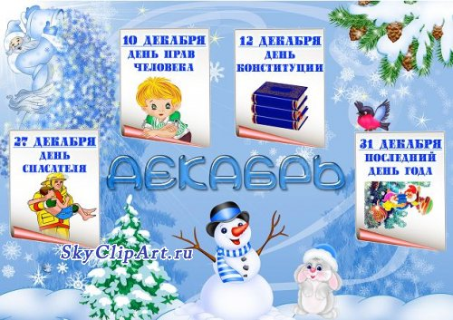

Сегодня в выпуске:
ДЕТИ И МУЗЫКА: СЛУШАТЬ ИЛИ НЕТ?
А ВЫ ЗНАЕТЕ, СКОЛЬКО ЛЕТ ДЕДУ МОРОЗУ?
МОЯ МИЛАЯ ВНУЧКА СНЕГУРОЧКА!
ИСТОРИЯ СНЕГОВИКА
ИСТОРИЯ НОВОГОДНЕЙ ЁЛКИ
ИСТОРИЯ ЁЛОЧНОЙ ИГРУШКИ
ЧАСТУШКИ И СТИХИ ПРО НОВЫЙ ГОД
СКАЗКА О МАЛЕНЬКОЙ ЁЛОЧКЕ
ИДЕИ НОВОГОДДНИХ ОТКРЫТОК
ИГРЫ С ДЕТЬМИ НА НОВЫЙ ГОД
ВЫСТАВКА «УРА! ПРИШЛАК НАМ ЗИМУШКА ХРУСТАЛЬНАЯ»
УТРЕННИКИ «ЗДРАВСТВУЙ, ЗДРАВСТВУЙ НОВЫЙ ГОД!»
ЗАРЯДКА ДЛЯ УМА
ПОЗДРАВЛЯЛКА

В декабре, в декабре
Все деревья в серебре

Нашу речку, словно в сказке
За ночь вымостил мороз,
Обновил коньки, салазки,
Ёлку из лесу привёз.

Ёлка плакала сначала
От домашнего тепла.
Утром плакать перестала,
Задышала, ожила.

Чуть дрожат её иголки,
На ветвях огни зажглись.
Как по лесенке, по ёлке
Огоньки взбегают ввысь.

Блещут золотом хлопушки.
Серебром звезду зажёг
Добежавший до верхушки
Самый смелый огонёк.

Год прошёл, как день вчерашний.
Над Москвою в этот час
Бьют часы Кремлёвской башни
Свой салют - двенадцать раз.

Уважаемые родители! Сегодня, мы
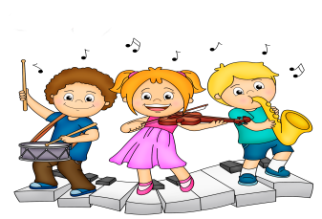

попробуем разобраться и ответить на крайне непростой, а порою и просто противоречивый вопросы. 1.Зачем Вашему ребенку нужна музыка?
2.Почему музыка необходима детям в раннем возрасте?
3.Зачем надо заниматься всем детям дошкольного возраста музыкой? Что это дает?!
Исследования психологов и педагогов показывают, что занятия музыкой в самом раннем возрасте очень эффективны для общего развития ребенка.
Речь, координация движений, концентрация внимания, способность к обучению, способность слушать и слышать, видеть, чувствовать - вот далеко не полный список того, что могут развить занятия музыкой.
Занятия музыкой способствуют гармоничной работе обоих полушарий мозга, что повышает общий уровень интеллекта ребенка.
В дальнейшем ему легче учиться в школе, проще воспринимать и запоминать новую информацию.
Исследование, проведенное психологами, доказало, что в основе развития творческих и музыкальных способностей лежит высокий уровень развития всех видов памяти, пластичность сенсорных систем, скорость обработки информации.
Пение и музыка:
- развивают воображение, и способность выражать мысли словами, музыкой, танцами и жестами

- приятный способ развития памяти (многократные ненавязчивые повторения);

- обогащение словаря ребенка;

- развитие способности последовательного изложения фактов, событий, явлений;

- тренировка более четкой артикуляции со стороны и педагога, и ученика;

- развитие навыка чтения: пение помогает понять ритмический строй языка;

- песни, сопровождающиеся жестами, движениями, способствуют не только прочному запоминанию, но и развитию координации движений.

- правильное дыхание при пении развивает легкие, что способствует лучшей циркуляции крови в организме, что, в свою очередь, дает оздоровительный эффект

- пение в группах развивает способность работы в команде.
Музыка дает ребенку ощущение счастья, а также музыка влияет на интенсивность обменных процессов, работу сердечнососудистой системы, на повышение тонуса головного мозга и кровообращения.
Пение помогает в лечении многих хронических заболеваний.
Медики заметили, что пение способствует улучшению состояния больных с заболеваниями позвоночника и суставов. Практика именно группового пения активно внедряется в программу лечения и профилактики заболеваний.
Здоровье и развитие мозга.
Игра на музыкальных инструментах способствует развитию мозга через мелкую моторику пальцев рук, так как на кончиках пальцев сосредоточены нервные окончания всех внутренних органов организма.
Учеными биофизиками отмечено удивительное влияние акустических волн классической музыки на здоровье человека.
Во всем мире с помощью хорового пения успешно лечат детей от заикания, болезней органов дыхания, укрепляют сердечную мышцу.

Хоровое пение является эффективным средством для снятия внутреннего напряжения и для самовыражения.
Что дети приобретают через занятия музыкой:
- Воспитание характера без риска и травм;
- Развитие математических способностей;
- Развитие навыков общения;
- Развитие структурного мышления;
- Развитие эмоциональности и чувственности (только эмоциональные люди не способны на жестокие поступки);
- Выявление новых черт характера;
- Музыкальные занятия воспитывают маленьких «Цезарей», умеющих делать много дел сразу.
Вновь и вновь многочисленные исследования ученых всего мира подтверждают, что психологические основы обучения закладываются с рождения и закрепляются уже к трехлетнему возрасту.
Отсюда вывод: не упускать время от самого рождения и развивать музыкальные способности, не забывая об общем развитии ребенка.

Поиграйте с ребенком в игру «Доскажи словечко».
Дети должны догадаться, чем заканчивается каждое четверостишие.
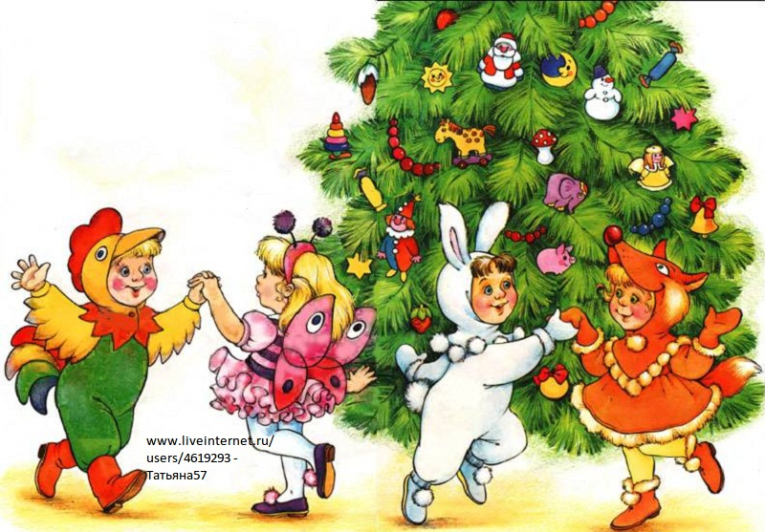

В лесу у елки в Новый год идет веселый … хоровод.
Усевшись крепко на суку, кричит петух:
- Ку-ка-ре-ку.
И каждый раз в ответ ему, мычит корова:
- Му-у, му-у, му-у.
Сказать певцам хотела «браво», но вышло лишь у кошки:
- Мяу.
Не разобрать никак слова, твердят лягушки:
- Ква-ква-ква.
И что-то шепчет снегирю смешная хрюшка:
- Хрю-хрю-хрю.
И улыбаясь сам себе, запел козленок:
- Ме-ме-ме.
А это кто там на суку? Кукушка крикнула:
- Ку-ку.

На дворе снежок идет,
Скоро праздник…Новый год!
Мягко светятся иголки,
Хвойный дух идет…от елки!
Ветви слабо шелестят,
Бусы яркие…блестят!
И качаются игрушки -
Флаги, звездочки…хлопушки!
Нити пестрой мишуры,
Колокольчики…шары!
Рыбок хрупкие фигурки,
Птицы, лыжницы…снегурки!
Белоус и краснонос
Под ветвями …Дед Мороз!
И, верхушку украшая,
Там сияет, как всегда,
Очень яркая, большая,
Пятикрылая…звезда!
Ну и елка, просто диво!
Как нарядна, как…красива!
Вот огни зажглись на ней,
Сотни крошечных…огней!
Двери настежь, точно в сказке,
Хоровод несется в…пляске!
И над этим хороводом
Говор, песни, звонкий смех…
Поздравляю с…Новым годом!
С новым счастьем сразу…всех!
(по стихотворению Е. Благининой).

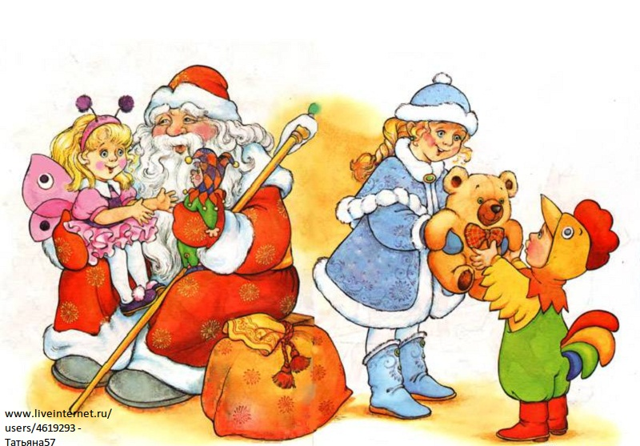

Всегда актуальный снеговик.
Скатывание шаров для снеговиков согреет вас в морозный зимний день. С детства знакомому вам снеговику вы можете придать новые образы, используя краску и аксессуары. Можно создать целое семейство снеговиков. Если вы играете в снегу с очень маленькими детишками, делайте снеговичков тоже маленькими, чтобы не утомить ребенка.
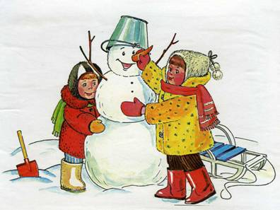

Снежные скульптуры.
Не убирайте формочки, которыми ребенок играл летом. Снег – такой же пластичный материал, с помощью которого можно также лепить формы. Для разнообразия можно использовать коробочки, баночки, и горшочки, а, скрепив полученные фигуры, можно создать настоящие скульптуры. В качестве «крепежного материала» можно использовать маленькие палочки, спички, зубочистки или простую воду. В качестве украшения прикрепите на свои произведения ягоды, траву (она всегда найдется под снегом) или птичий корм. А для лучшей сохранности облейте их водой.

Ангелы из снега.
Помогите ребёнку аккуратно лечь на большой сугроб. Пусть он отведет руки и ноги в стороны, а затем вернется в исходное положение. Затем аккуратно поднимите малыша и рассмотрите вместе, какой ангел у него получился. Будет ещё веселее, если вы будете делать ангелов вместе.
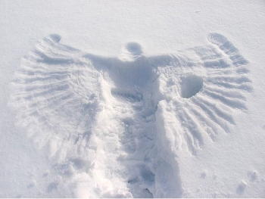

Привет! Меня зовут Почемучка. На страницах нашей газеты я рассказываю что-нибудь интересное. Сегодня я расскажу о первом зимнем месяце – Декабре.
Декабрь, первый месяц зимы, радует нас первым снегом, морозами и, конечно же, праздничной предновогодней суетой.
Декабрь – самый темный месяц года, случается лишь два-три ясных дня, остальные пасмурные, поэтому в народе декабрь называют «хмурень». Кроме этого у декабря есть еще много народных названий - студень, берун, стужайло, студенец, глухозимье, глухонемье.
С конца декабря начинается увеличиваться день и в народе говорят: "День повернул на лето, а зима на морозы".
На конец декабря падает самый значительный традиционный праздник - Новый год и начинается подготовка к православному празднику – Рождеству Христову.

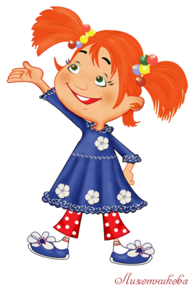

Народные приметы и поговорки
- Декабрь и замостит, и загвоздит, и саням ход дает.
- Декабрь стужайло на всю зиму землю студит.
- В декабре и снег, и стужа, и сугробы – все по милам молодому зимнему месяцу, и солнышко «рукавичками» снабдил.

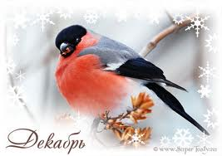


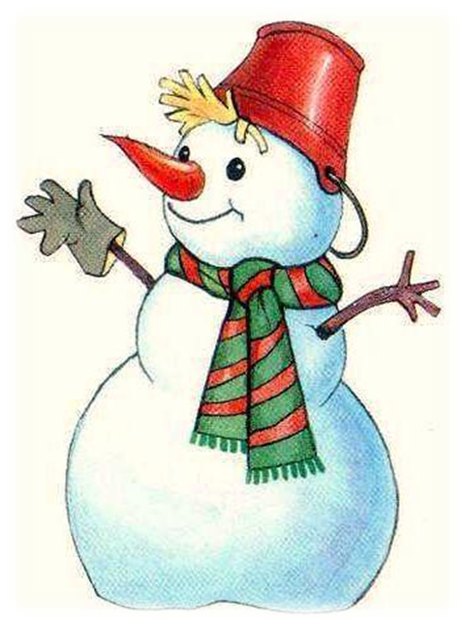
Он не мал и не велик,
Снежно белый снеговик.
У него морковкой нос,
Очень любит он мороз,
В стужу, он не замерзает.
А весна приходит – тает.
Что же делать, как же быть?
Как его нам сохранить?
Может белый холодильник,
Для снеговика купить?
А вы знаете, что у нас (у снеговиков) есть даже праздник День Снеговика.
18 Января - Международный день Снеговика.
Такая отличная идея пришла в голову одного коллекционера из Германии. Он начал еще юношей собирать изображения снеговика. У него более трех тысяч экспонатов, это очень много! И все это – Снеговики! И вот этот коллекционер предложил справлять День Снеговика. Он размышлял так:
- Во-первых, в середине января во многих странах есть снег.
- Во-вторых, число 18 похоже на Снеговика, который держит в руках метлу.
- В-третьих, к счастью, в этот день еще не было никакого международного праздника!
- Кроме того, Снеговик может стать символом бережного отношения к природе. Символом сохранения белизны снега.
- Снеговиков любят все — и взрослые, и дети. И Снеговика знают даже там, где снега нет!
Так что во всем мире может справляться День Снеговика - самый светлый международный праздник для всей семьи!
Кто такой снеговик и почему его так назвали?
По одной из легенд, мы снеговики – это ангелы. Ведь снег – это дар неба. А если снеговик – это ангел, то он может передавать Богу просьбы людей. Делали это так - лепили маленького снеговика из свежевыпавшего снега и тихонько шептали ему свое желание. Верили, что как только снежная фигурка растает, желание сразу будет доставлено на небеса и вскоре исполнится.

Как вы думаете, а давно ли люди стали лепить снеговиков?
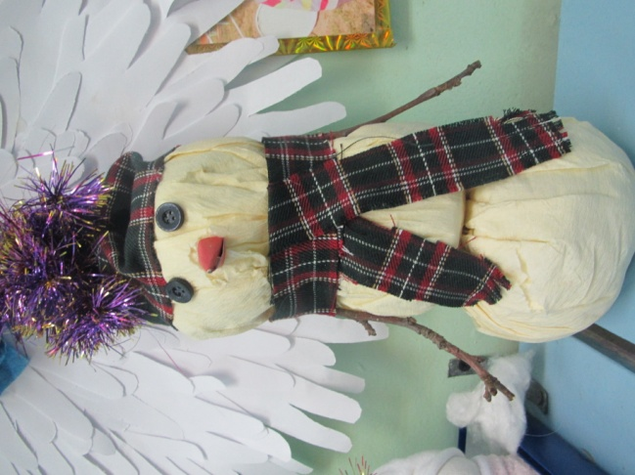
Веселая зимняя затея – лепка снеговиков известна людям уже не одно столетие. Если верить старинному преданию то первые снеговики изображались недобрыми свирепыми снежными существами больших размеров, Это не случайно, ведь в те давние времена зимы с сильными морозами и вьюгами приносили немало хлопот.
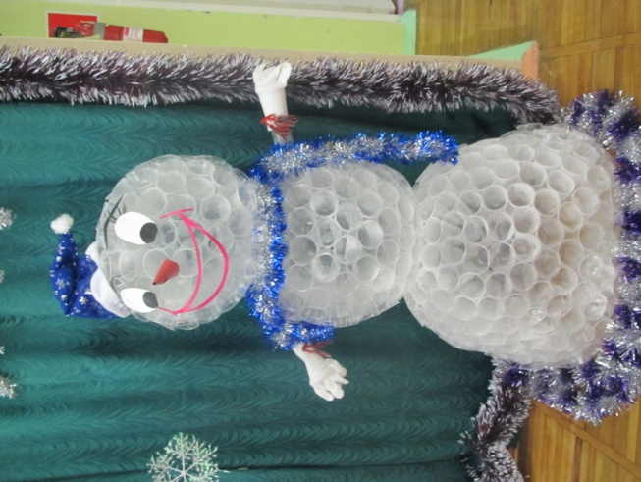
Только потом снежные создания «подобрели» и вскоре стали символом Рождества и Нового года.
В других странах снеговиков всегда лепили рядом с домами, щедро украшали гирляндами и домашней утварью, укутывали в шарфы, а в руки вручали ветвистые метлы. Например, нос в виде морковки прикрепляли как просьбу о хорошем урожае овощей на следующий год. Перевернутое ведро на голове символизировало
достаток в доме.
На Руси же снеговиков лепили с давних времен и почитали как духов зимы. К ним, как и к Морозу, относились с должным уважением и обращались с просьбами о помощи и уменьшении длительности лютых морозов.
А еще у СНЕГОВИКА есть подружка Снегурочка или Снежная баба.
Кстати, снежные бабы и Снегурочка – это наше, русское достояние. Наши предки верили, что зимними природными явлениями (туманами, снегами, метелями) повелевают духи женского пола. Поэтому, чтобы показать им свое почтение лепили снежных баб (Снегурочек).
Любой ребёнок отлично знал, как сделать снеговика своими руками, после первого же снегопада на улицу высыпала куча детворы и принималась катать снежные комы.
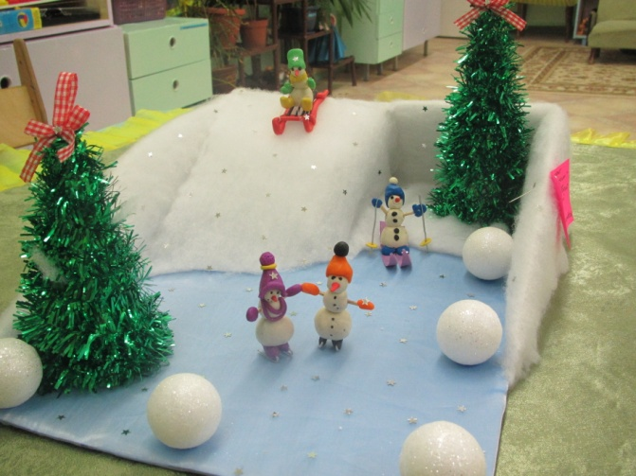
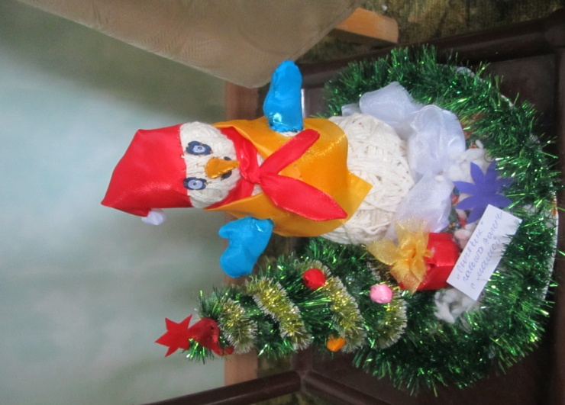
А месяц январь иногда даже так и называли – «снеговик». Для русского народа снеговик – один из любимых новогодних персонажей. В наше время создание снежных фигур остается любимым зимним занятием детей и взрослых.

Цель: организация выставки прикладного творчества.
Задачи:
- Привлечение детей и родителей к творчеству.
- Формирование у детей творческих способностей.
- Развивать творческие способности, мелкую моторику, цветовое восприятие, композиционные умения.
- Воспитывать художественный вкус, интерес к изготовлению поделок своими руками.
- привлечение родителей к более тесному сотрудничеству.
Новый год - один из самых ярких и сказочных праздников, которые отмечают во всем мире. Каждый из нас помнит о том, как в детстве мы ждали заветного часа, когда можно будет наряжать елку цветными шариками, стеклянными фигурками, конфетами. Именно с детства у нас и осталось то ощущение волшебства этой новогодней ночи, осталось ощущение того, что в эту ночь возможно исполнение самой заветной мечты, когда придет Дед Мороз и, услышав наше желание, непременно исполнит его. Мы

Маленькая елочка появилась в городе накануне Нового года. Она приехала вместе со своими старшими сестрами ранним утром в огромном грузовике. От тугих веревок и давки ее веточки примялись в дороге, и елочка казалась хрупкой и неказистой. И все-таки она была счастлива! Ведь совсем скоро ей предстояло стать королевой праздника, а об этом мечтает каждая елочка.
Пушистых красавиц расставили рядами и поправили ветки, стараясь придать им товарный вид. Свежий запах хвои разлился вокруг, привлекая первых покупателей.
— Ах, как это прекрасно, — мечтательно вздыхала елочка, представляя себя в мерцающем одеянии елочных гирлянд, — Я столько слышала о Новом годе, и вот я здесь, так близко от своей мечты!
— Хм, и эта туда же, — проворчала большая зеленая ель, стоявшая по соседству. — Посмотри на себя! Кто же тебя возьмет — такую маленькую, с тонкими ветками. Смотреть не на что!
Ель расправила пушистые лапы и больно толкнула маленькую елочку в бок. Ее высокие стройные соседки захихикали, согласно покачивая ветками.
— Вот глупышка! Лучше бы подросла сначала. Посмотрите, какая невзрачная! Да разве такую купят! — шептались они, насмешливо поглядывая на малышку.
— Подвинься, весь вид только портишь! — сердито сказала ель и загородила маленькую елочку огромной веткой.
Обиженная малышка прижалась к стене и огляделась. «В самом деле, — подумала она, — Они все такие пушистые, высокие и красивые… Мне до них далеко. Кто же меня выберет?». Ей стало очень грустно и страшно при мысли о том, что она может никогда не стать новогодней елкой.
А тем временем елочный базар заполнился людьми. Они сновали туда-сюда, рассматривали елки со всех сторон, советовались друг с другом и уносили счастливых избранниц домой. Те гордо трясли верхушками и шуршали зелеными лапами, радуясь выбору своих новых хозяев.

А на маленькую елочку никто не обращал внимания. Она стояла, смущенно прижимая веточки к стволу, и грустила. Вскоре купили и большую зеленую ель. Удаляясь, она свысока посмотрела на малышку и презрительно фыркнула. От этого елочка совсем поникла.

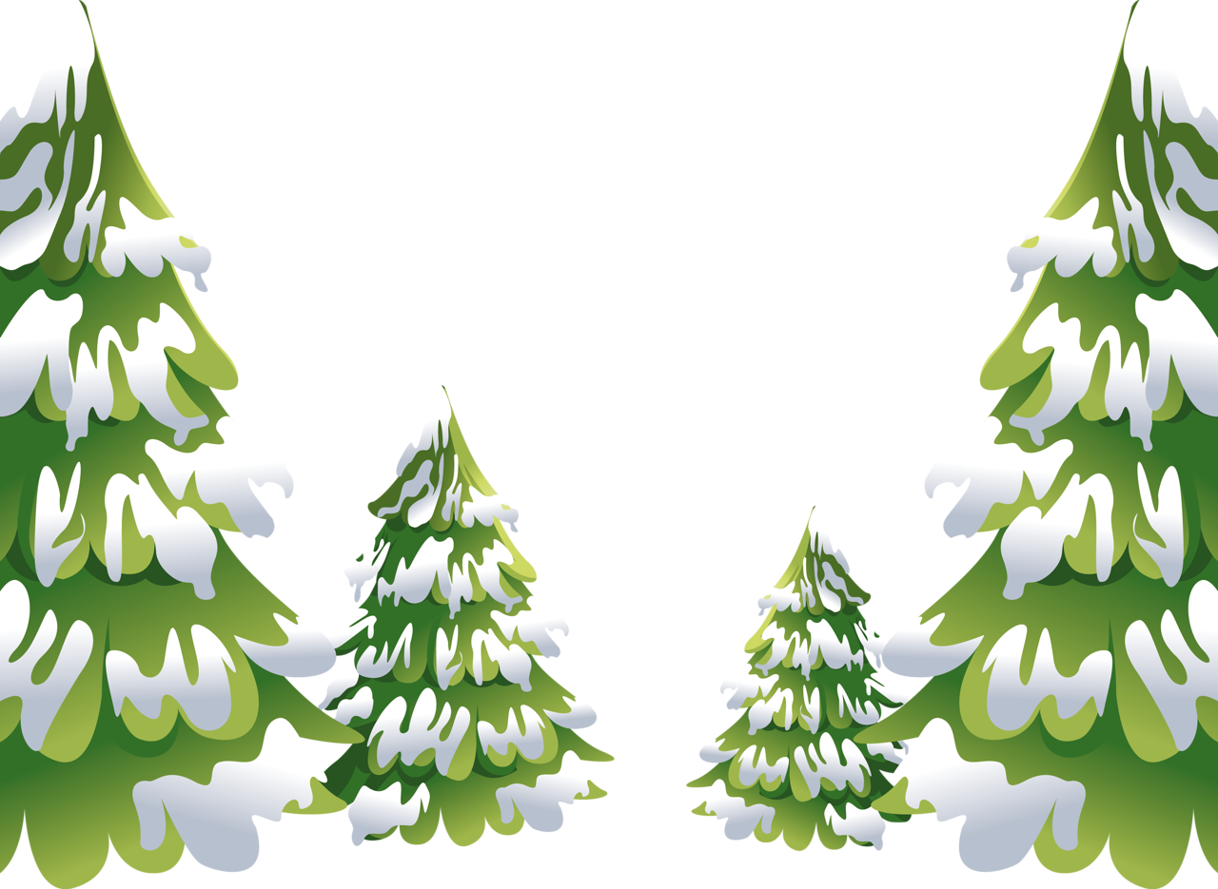

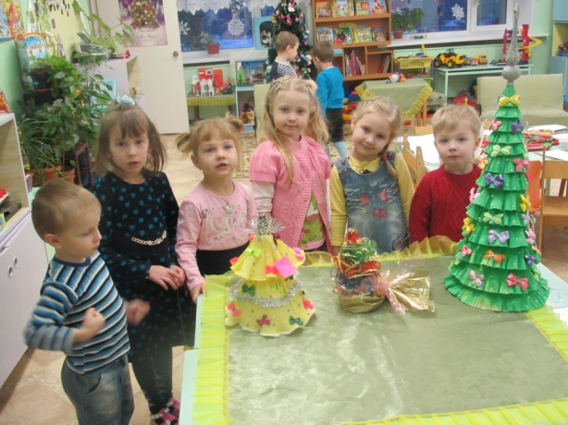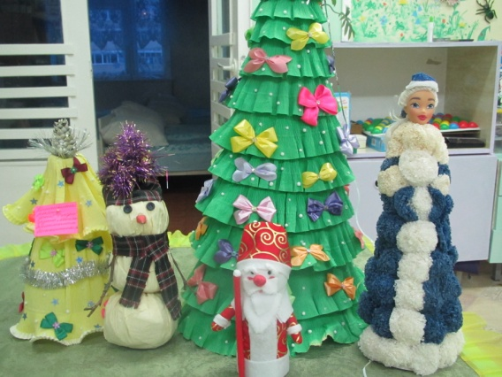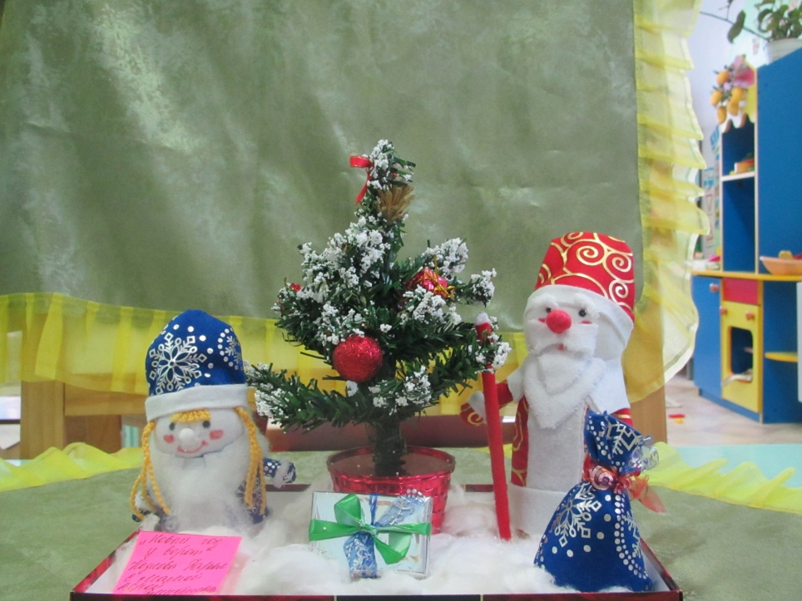

— Ну что ты, не падай духом! — старалась приободрить ее пышная соседка слева. — Еще не вечер, тебя непременно купят, вот увидишь! Надо только верить: на свете обязательно есть кто-то, кому нужна именно ты!
Но маленькая елочка уже почти потеряла надежду и только горько вздыхала в ответ. Мимо топали десятки ног, и еще ни разу никто не остановился посмотреть на нее. Наверное, большая ель была все-таки права…
И вдруг маленькая елочка услышала частые шаги. Она замерла в ожидании. Так и есть, шаги приближались именно к ней! Детские ножки в розовых сапожках остановились совсем рядом, и елочка несмело расправила веточки.
— Ну же, смелее! — подтолкнула ее доброжелательная соседка. И она подалась вперед, распушая иголки. Она очень волновалась. Детский пальчик осторожно прикоснулся к хвое, и елочка приветливо покачала веткой.
— Мама, мама! Я нашла ее! — прозвенел тонкий голосок, и девочка засмеялась, — Смотри, какая милая!
— Но она такая маленькая… Может быть, посмотрим другую? — засомневалась мама.
— Нет-нет-нет! Я хочу эту, маленькую, как я! Ну, пожалуйста, мамочка. И можно я ее сама украшу?
— Ну… хорошо, если она тебе так нравится — берем! — улыбнулась мама, и девочка радостно захлопала в ладоши.
Тем же вечером елочку установили в детской комнате. Маленькие ручки осторожно развесили на ее пушистых ветках сверкающие игрушки и гирлянды, и елочка засияла от счастья!
Она стояла, мерцая в темноте разноцветными огнями, и чувствовала себя настоящей новогодней елкой, королевой праздника. Было уже поздно, и сонная девочка любовалась ею, лежа в своей кровати.
— Какая же ты красивая, елочка. Хорошо, что я тебя нашла, — улыбнулась она, сладко зевнув, — Спокойной ночи! Завтра увидимся.
И елочка радостно покачала в ответ зеленой веткой. «Теперь я знаю наверняка: на свете обязательно есть кто-то, кому нужна именно ты, — подумала она, вспомнив слова своей мудрой соседки с елочного базара.

Источник: http://www.dreams4kids.ru/

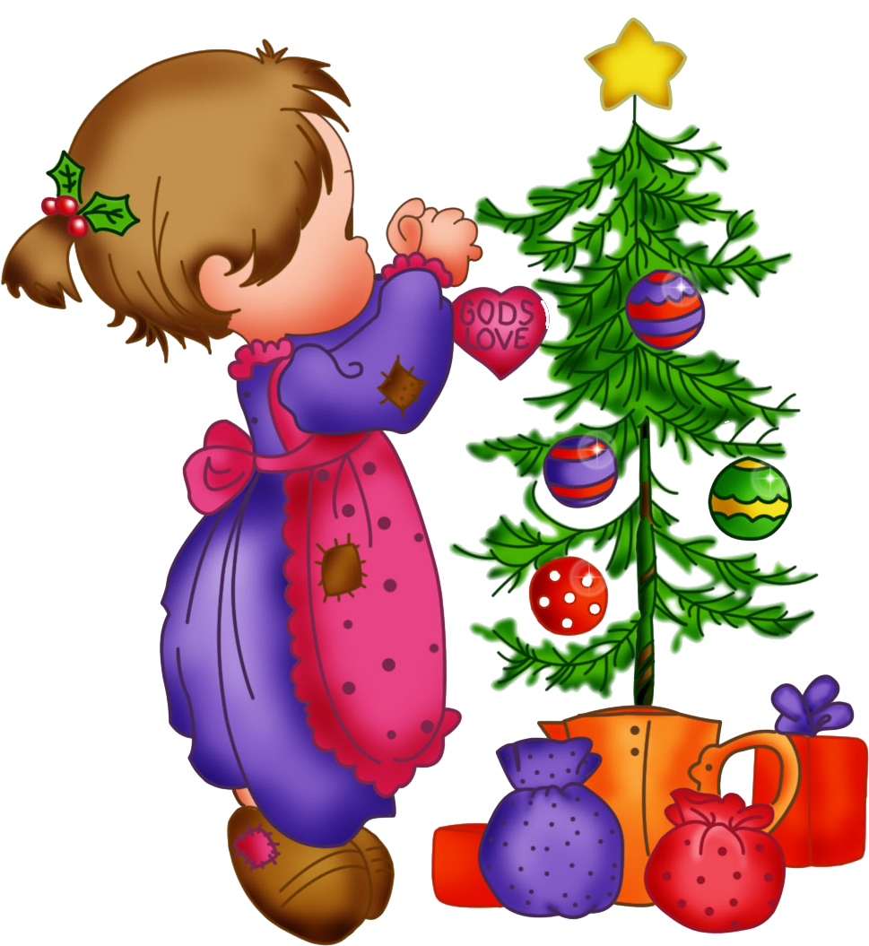

Новогодние открытки

своими руками

Открытка – это всегда приятное дополнение к подарку, возможность записать свои пожелания на бумаге и тем самым сохранить их на долгие годы. Тем интереснее, если оригинальные новогодние открытки вы сделаете своими
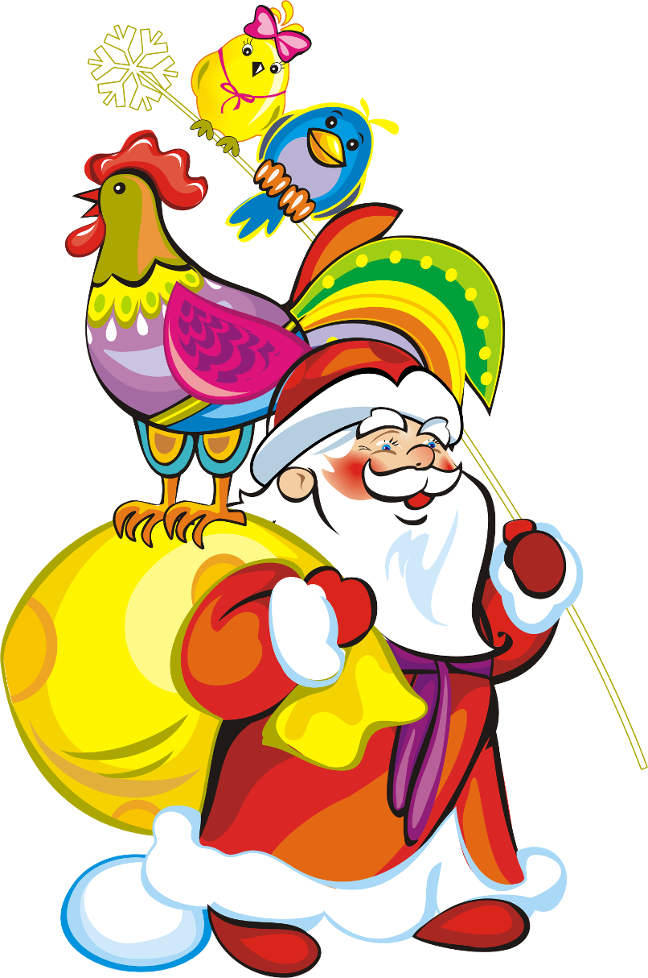

Идеи новогодних открыток.
Самый главный символ празднования Нового года – это, конечно же, елка. Открытка с елочкой может быть изготовлена из цветной бумаги, такую аппликацию под силу сделать даже маленькому ребенку. Возьмите белый ватман, вырежьте лист необходимого формата и согните пополам. Это – заготовка для будущей открытки. Дальнейшие действия могут быть абсолютно разными. Оригинально выглядит елочка из бумаги, украшенная стразами разных цветов и размеров. Под елочку можно приклеить квадратики-подарки. Забавная елка получится, если нарезать полоски зеленой бумаги разной длины, а потом приклеить их горизонтально друг за другом, начиная с маленького прямоугольника, с каждым разом увеличивая длину полоски.
Еще одно необычное решение – треугольник зеленой бумаги складываем гармошкой, затем разгибаем и клеим, но аккуратно, чтобы сохранить объем получившейся елочки.
Детские новогодние открытки могут быть совсем просты в исполнении, но не менее нарядны. Приобретите несколько листов цветной оберточной бумаги, например, с новогодней тематикой. Вырежьте из нее круги разного размера и квадраты или прямоугольники. Ребенок сможет сделать аппликацию, где круги станут нарядными елочными шарами, а прямоугольники и квадраты превратятся в гору подарков. Вам останется лишь дорисовать еловую ветку, на которой висят шары и помочь украсить подарки бантами и лентами.
При изготовлении открыток своими руками все средства хороши, не бойтесь экспериментировать с материалами и текстурами, яркими цветами и необычными сочетаниями, используйте стразы, пайетки, бисер, бусины и др.
Самые маленькие поздравители могут тоже принять участие в творчестве. Нарисуйте «провод», а затем пальчиком малыша сделайте вдоль него яркие отпечатки разными красками. Такая новогодняя гирлянда наверняка произведет впечатление на бабушек.

Как сделать объемную новогоднюю открытку?

Объемные открытки требуют чуть больше мастерства и времени, но в целом особой сложности не представляют. Суть в том, чтобы клеить аппликацию не на лицевой стороне будущей открытки, а внутри нее. Например, несколько прямоугольных полос зеленой бумаги, сложенные гармошкой, нужно приклеить к разным внутренним сторонам открытки короткими сторонами, тогда при открывании получится необычная елочка.
Существует также техника оригами, такие поделки из бумаги можно приклеить как внутри открытки, так и снаружи. Для любителей совсем необычных поделок в моду входит непростая техника «айрис фолдинг», название которой можно перевести, как «радужное складывание». Суть техники заключается в накладывании друг на друга полосок бумаги в определенной последовательности, а в результате получается необычный эффект объемной спирали.
Сделанные своими руками новогодние открытки обязательно станут оригинальным и дорогим подарком, ведь в каждую из них будет вложена частичка вашей души.

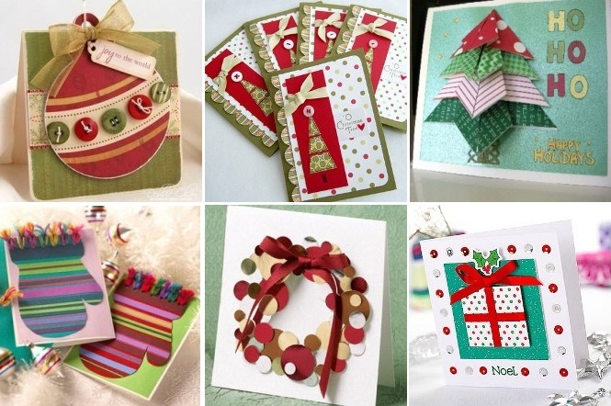

Удержи снежинку
Подготовка: из ваты делаются комочки, напоминающие снежинку.
Ведущий - Дед Мороз.
Игра: по сигналу ведущего участники начинают дуть снизу на комочек так, чтобы он летал как снежинка. Задача - не дать упасть "снежинке".
Победитель: участник, удержавший "снежинку" в воздухе дольше всех.
Елочки бывают…
Украсили мы елочку разными игрушками, а в лесу елочки разные растут, и широкие, и низкие, высокие, тонкие.
Ведущий - Дед Мороз объясняет правила:
Вот если я скажу:
"высокие" - поднимайте руки вверх
"низкие" - приседайте и руки опускайте
"широкие" - делайте круг шире
"тонкие" - делайте круг уже.
А теперь поиграем! (Дед Мороз играет, стараясь запутать детей)
Елочные украшения
Мы с ребятами сыграем в интересную игру:
То, чем елку наряжаем, я детишкам назову.
Вы послушайте внимательно, и ответьте обязательно,
Если мы вам скажем верно, говорите "Да" в ответ.
Ну, а если вдруг - неверно, говорите смело "Нет!"
- Разноцветные хлопушки?
- Одеяла и подушки?
- Раскладушки и кроватки?
- Мармеладки, шоколадки?
- Шарики стеклянные?
- Стулья деревянные?
- Плюшевые мишки?
- Буквари и книжки?
- Бусы разноцветные?
- А гирлянды светлые?
- Снег из ваты белой?
- Ранцы и портфели?

- Туфли и сапожки?
- Чашки, вилки, ложки?
- Конфеты блестящие?
- Тигры настоящие?
- Шишки золотистые?
- Звездочки лучистые?

Лови снежок
В игре участвуют две команды. У одного ребенка из каждой команды в руках пустой пакет, который он держит широко раскрытым. У каждой команды есть несколько снежков из бумаги. По сигналу все начинают бросать снежки в пакет, напарники тоже помогают, пытаясь их поймать. Побеждает та команда, у которой в пакете окажется большее количество снежков.
Ловишка
В игре выбирается ведущий – Снеговик или Дед Мороз. Отбежав от ведущего, дети останавливаются и, хлопая в ладоши, произносят: "Раз-два-три! Раз-два-три! Ну, скорее нас лови!" С окончанием текста все разбегаются. Снеговик (Дед Мороз) догоняет детей.
Снежный ком
Выкуп новогодних призов из мешка Деда Мороза можно обставить следующим образом.
По кругу взрослые и дети передают специально подготовленный "снежный ком" - из ваты, или белой ткани.
"Ком" передают и Дед Мороз приговаривает:
Снежный ком мы все катаем,
До "пяти" мы все считаем -
Раз, два, три, четыре, пять -
Тебе песню исполнять.
Или:
А тебе стихи читать.
Или:
Тебе танец сплясать.
Или:
Тебе загадку загадать...
Выкупивший приз выходит из круга, а игра продолжается дальше.

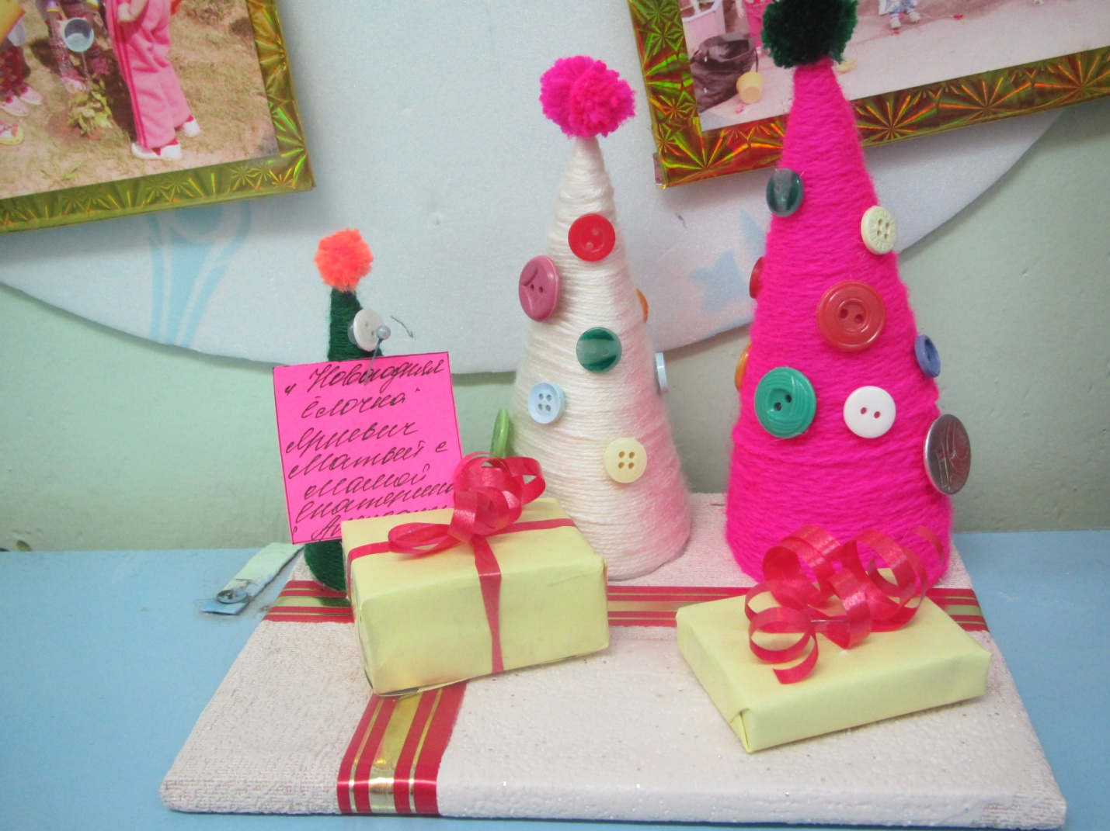
Выставка «Ура! Пришла к нам Зимушка – Хрустальная!»
Цель и задача выставки:
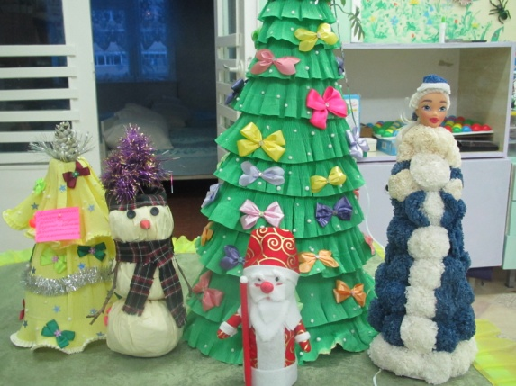
Способствовать развитию творческих способностей дошкольников средствами изобразительного искусства. Формировать интерес воспитанников, их родителей и педагогических работников ДОУ к художественному искусству. Выявлять и поддерживать детей, талантливых в области художественного творчества. Обобщать и распространять лучший опыт работы педагогов, работающих с детьми дошкольного возраста.

На выставке представлены совместные работы детей и родителей ДОУ, воспитателей, коллективные работы воспитанников всех возрастных групп. Как всегда поражает разнообразие работ, полет творческой фантазии и качество исполнения.

Выражаем благодарность всем детям, родителям и сотрудникам ДОУ, принявших участие в нашей ежегодной Новогодней выставке!

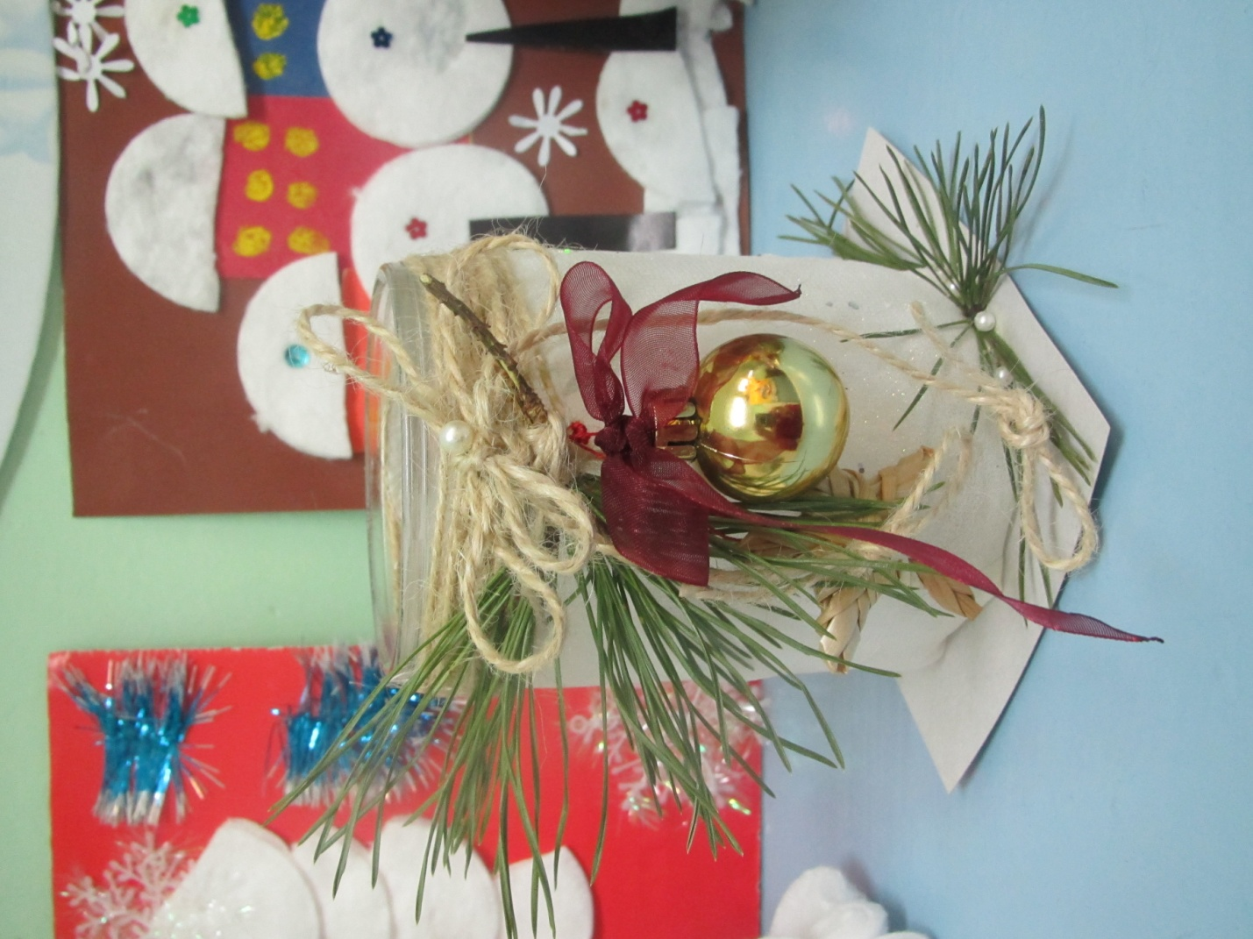
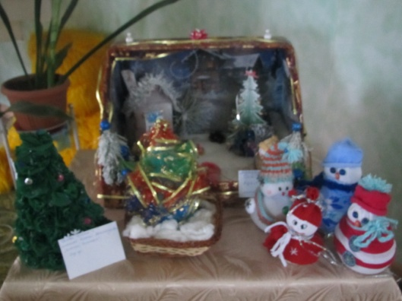
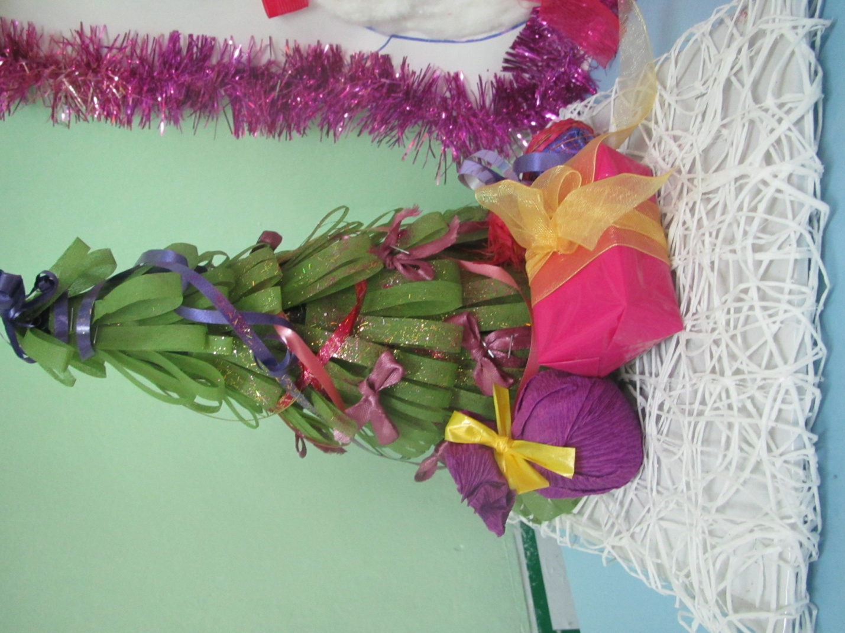

«Ура! Пришла к нам Зимушка – Хрустальная!»

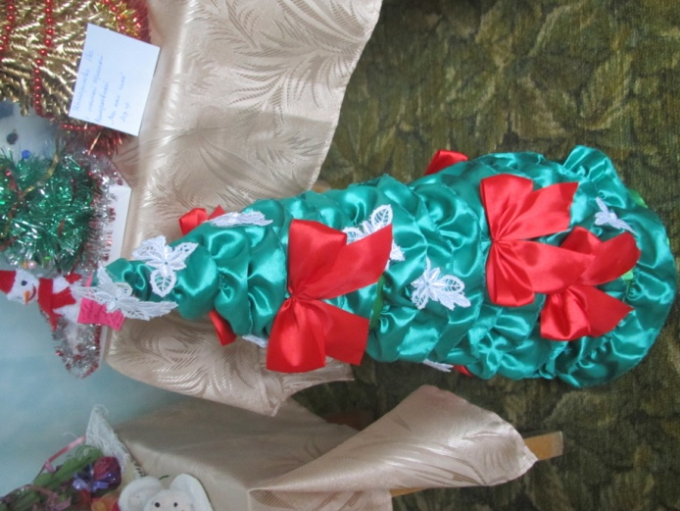
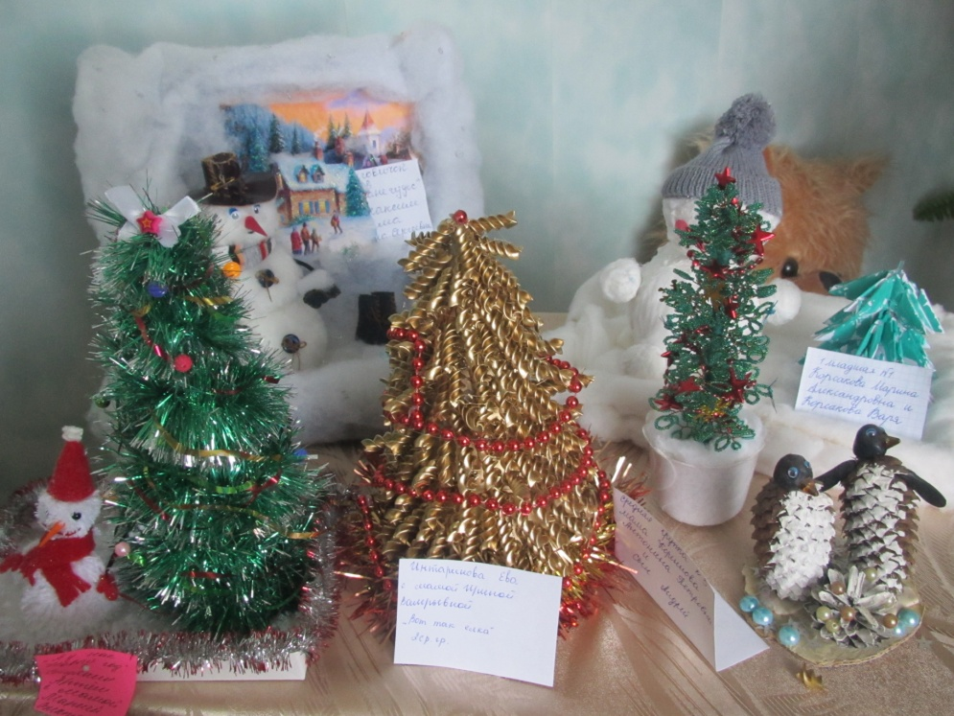

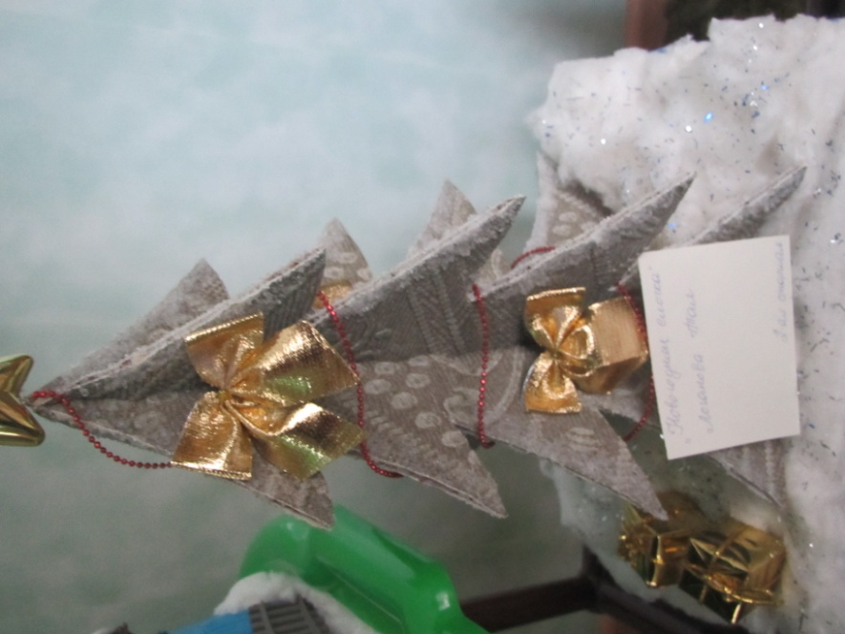

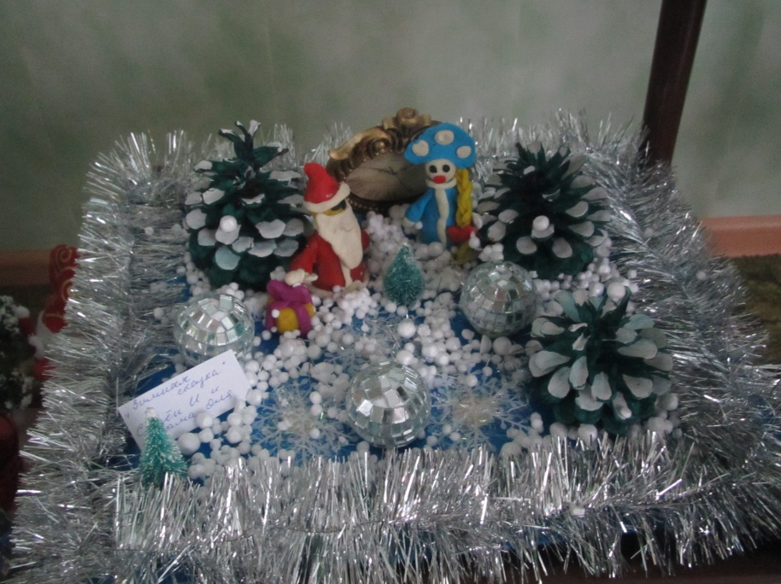
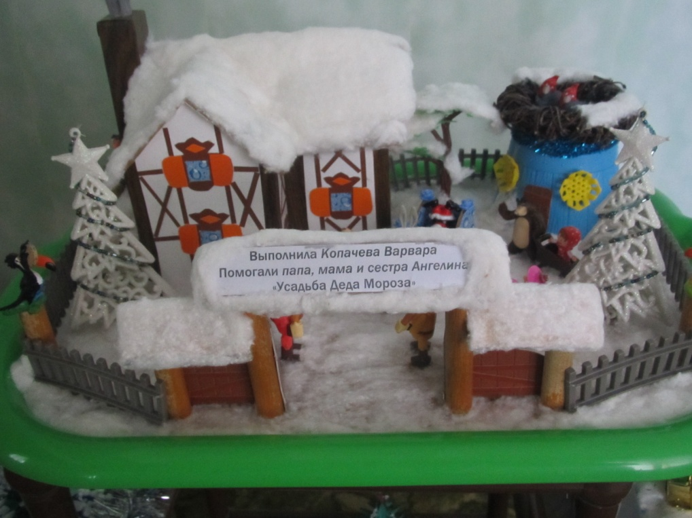

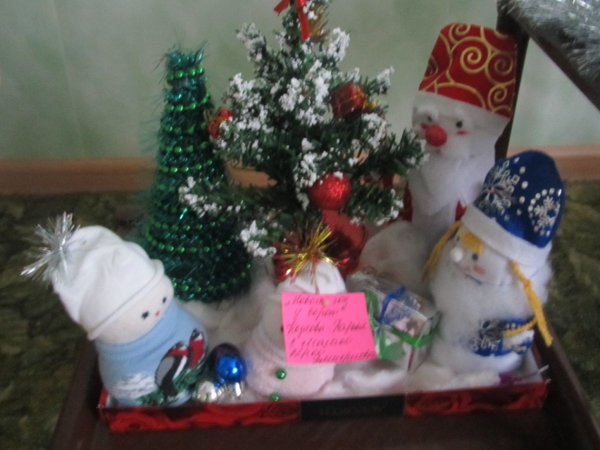

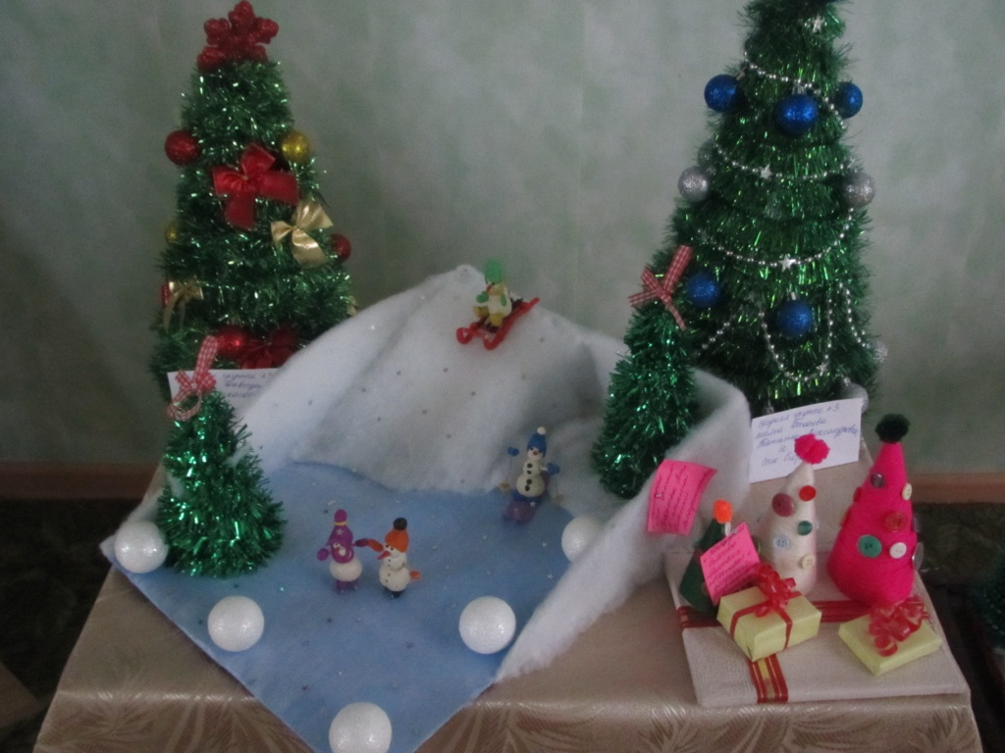

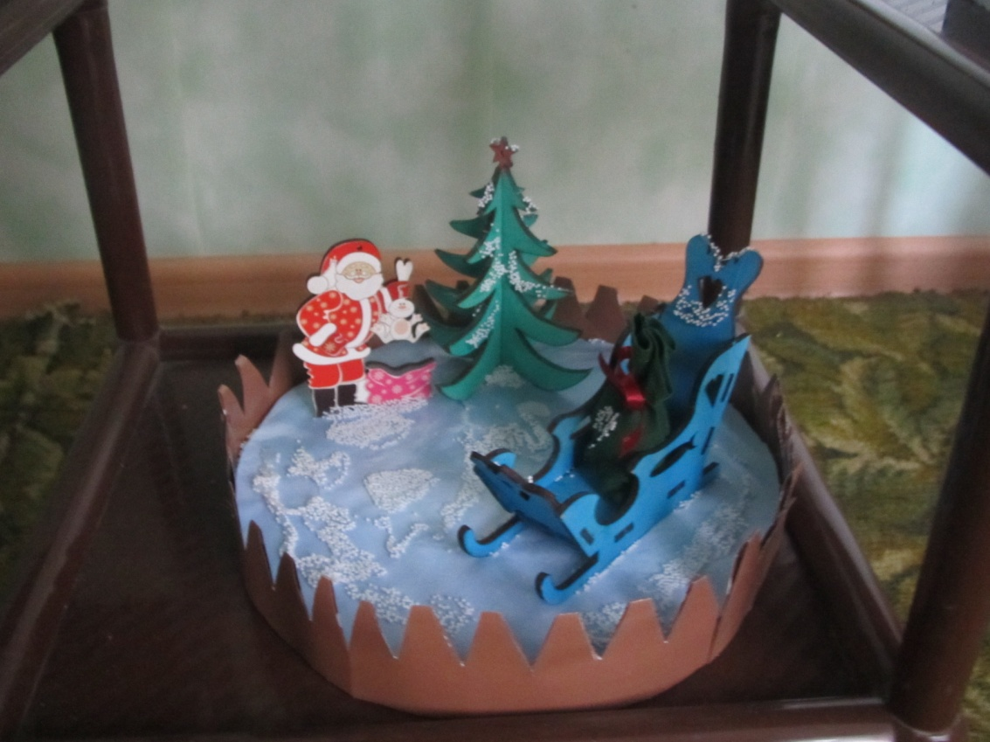

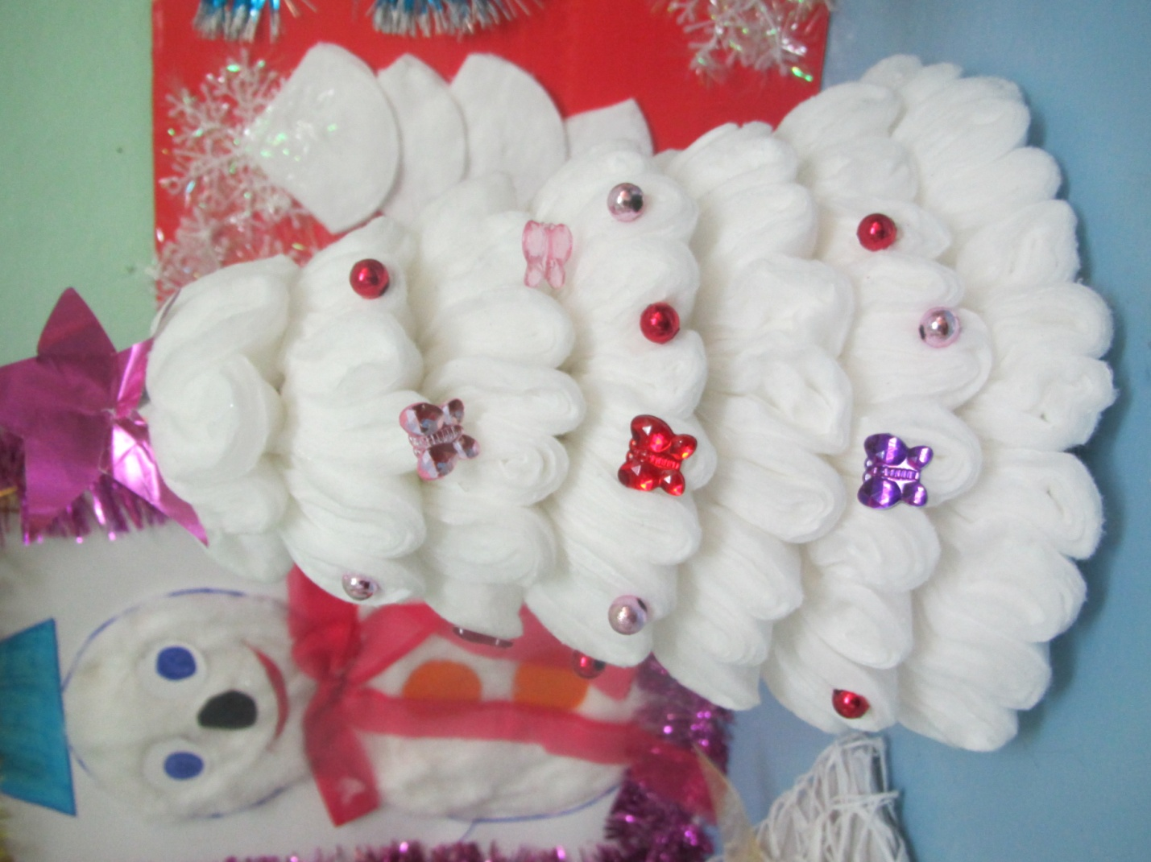

Здравствуй, здравствуй, Новый год!
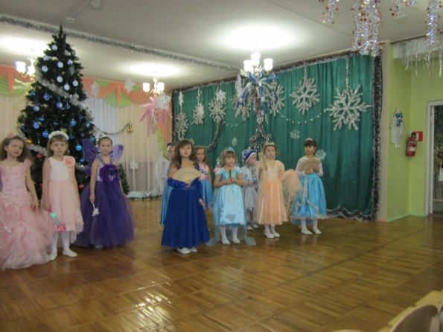
В преддверии Нового года в детском саду прошли новогодние театрализованные представления во всех возрастных группах. С 27 по 29 декабря в детском саду прошло 13 представлений – 13 незабываемых встреч с Дедом Морозом, Снегурочкой, Карабасом – Барабасом, волшебником Хаттабычем, Бабой Ягой и Кащеем Бесмертным и Снеговиком и другими сказочными героями. Дети, участвующие в утренниках, погрузились в мир сказок, неожиданных приключений, песен, хороводов, танцев, игр и сюрпризов. Большинство утренников строилось на том, что нечистая сила хотела помешать встрече Нового года, но, в конце концов, добро победило зло. В конце утренника дети получили сладкие подарки от Деда Мороза и Снегурочки.
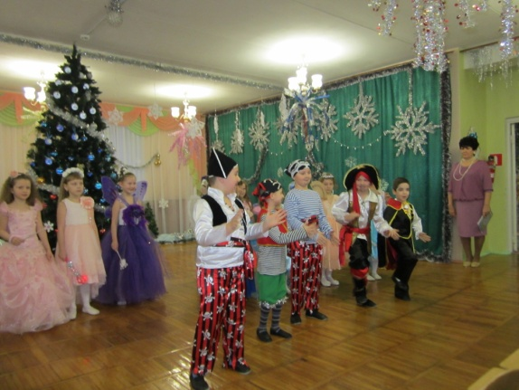
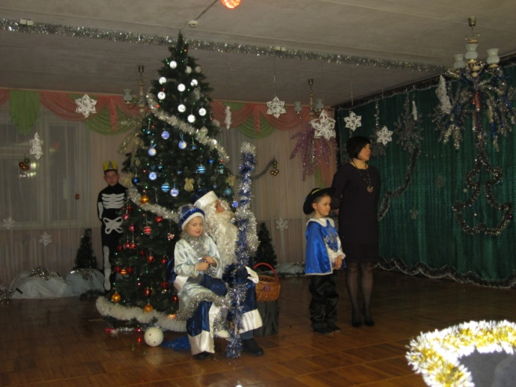
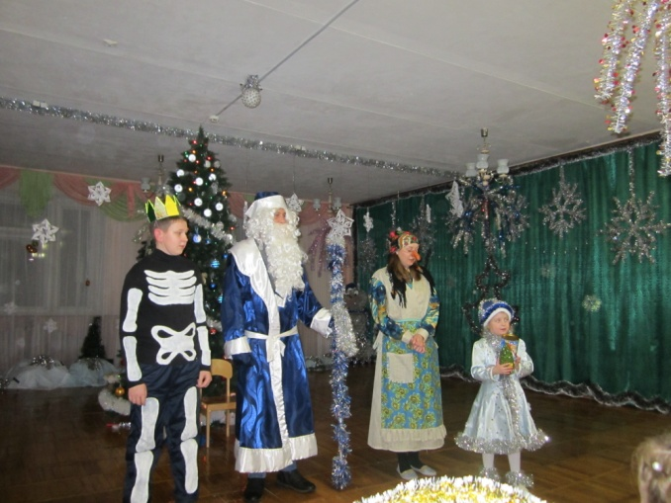

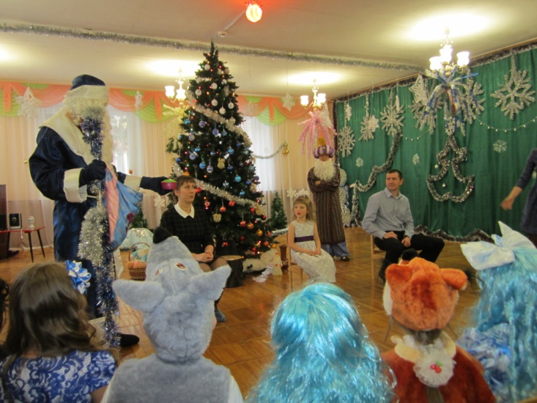
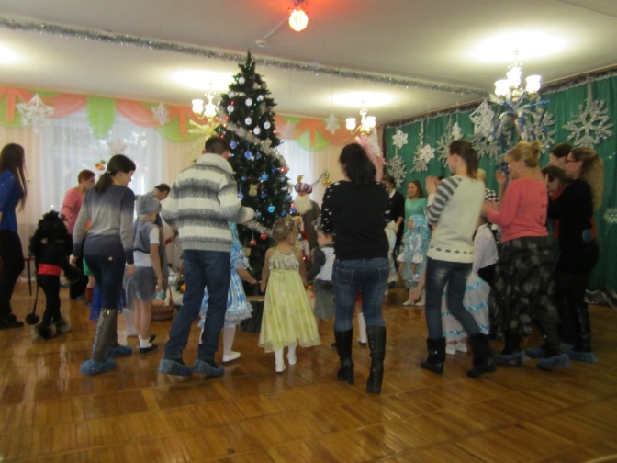
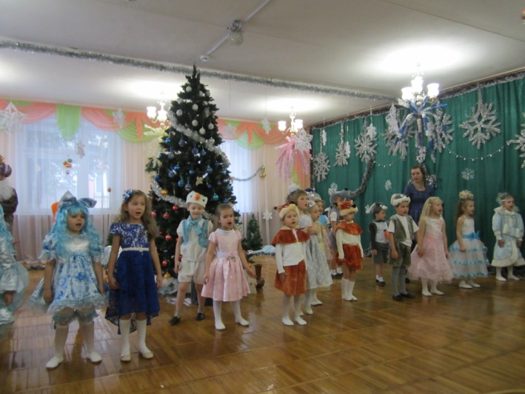
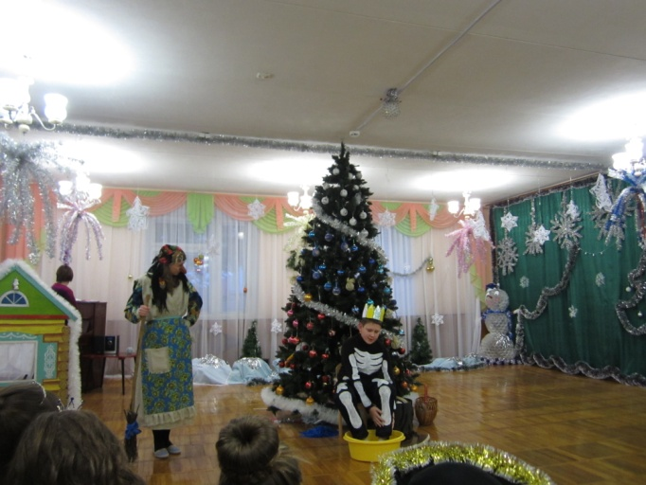
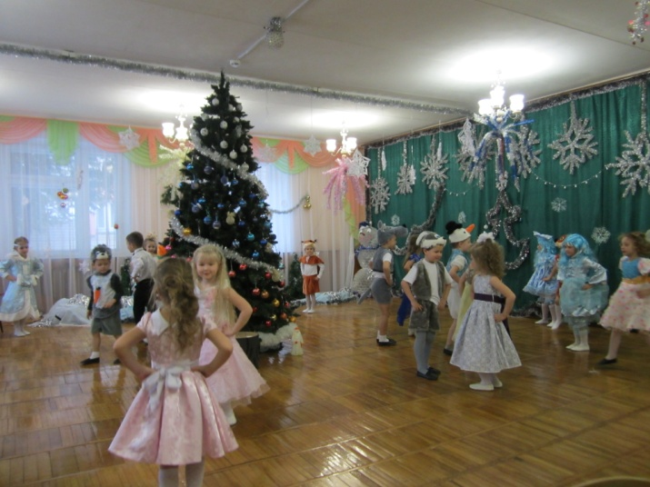
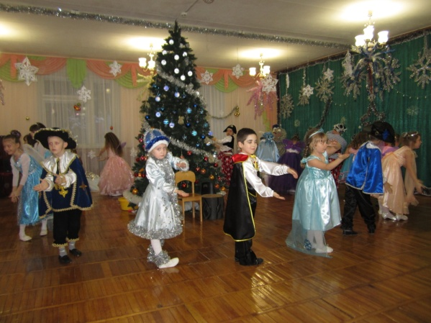

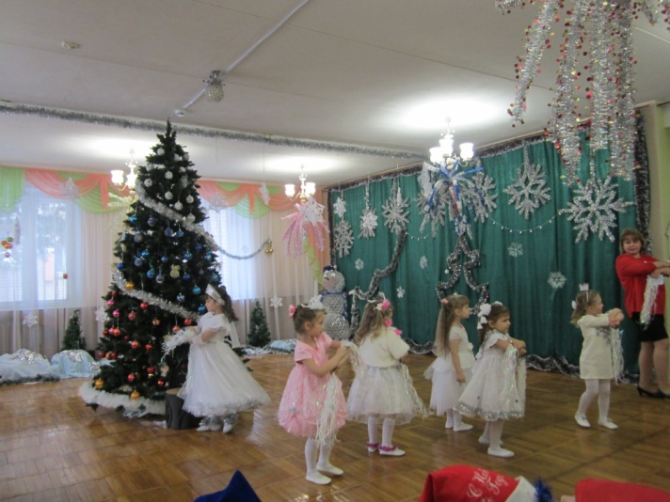

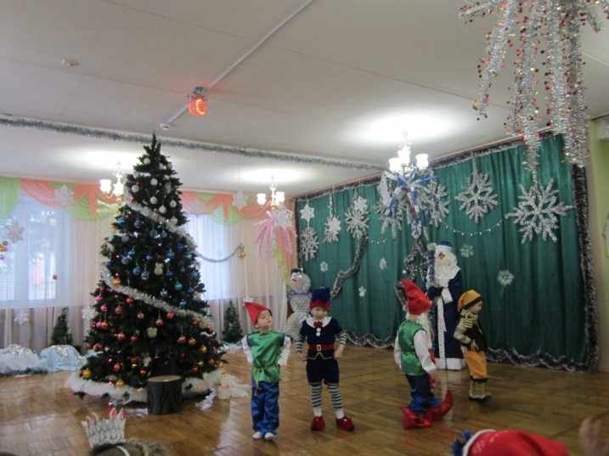
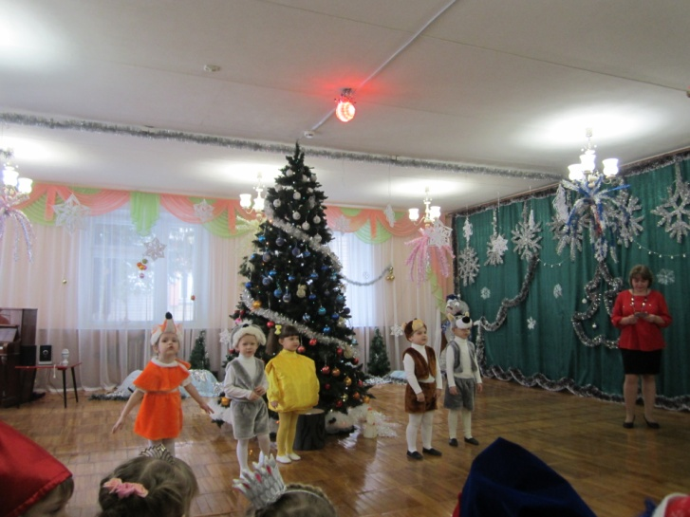

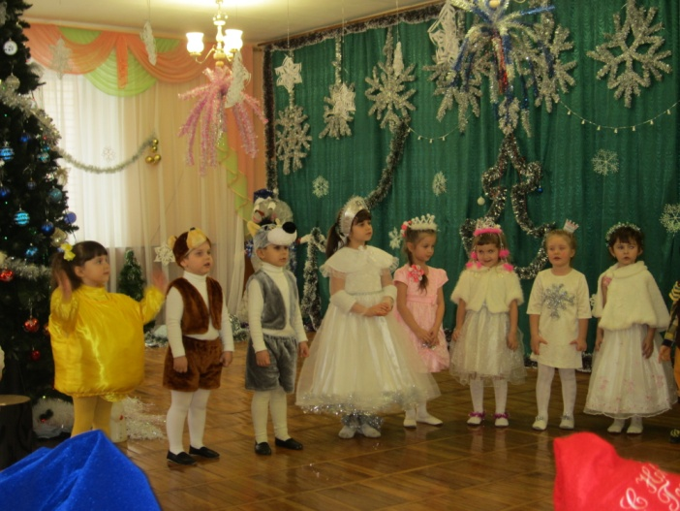

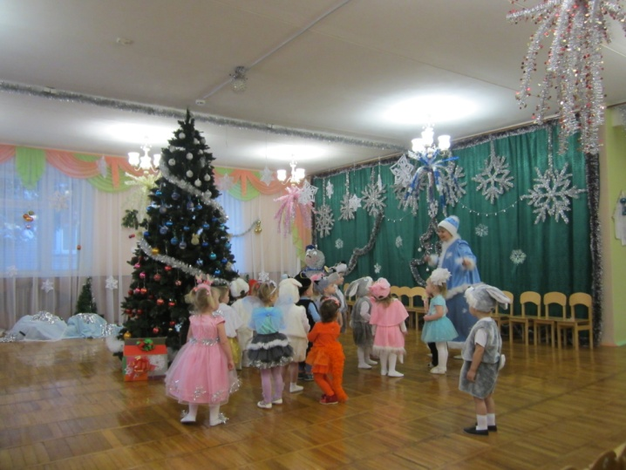

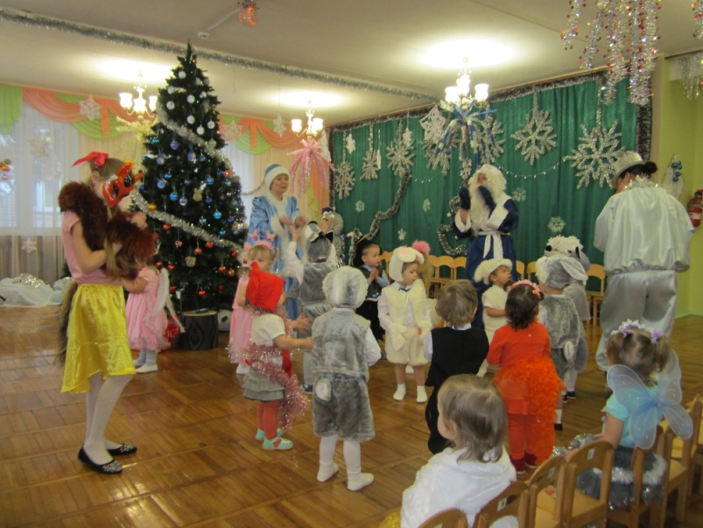

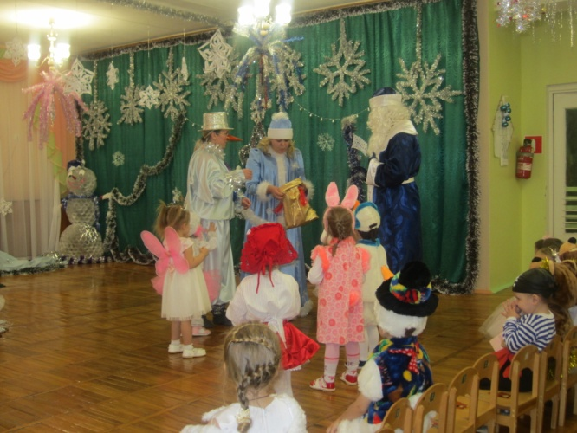
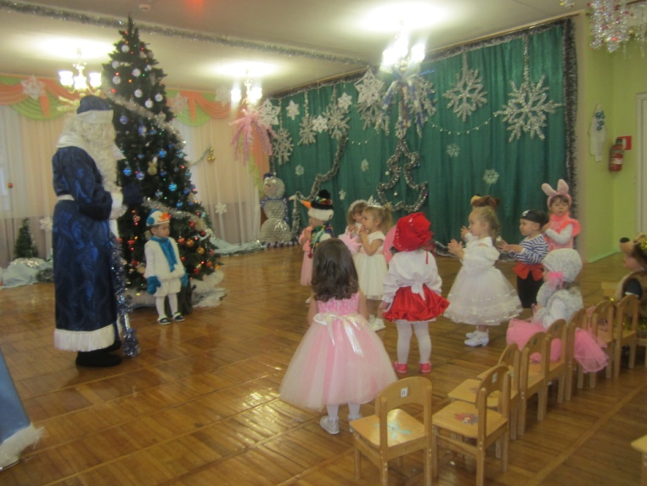

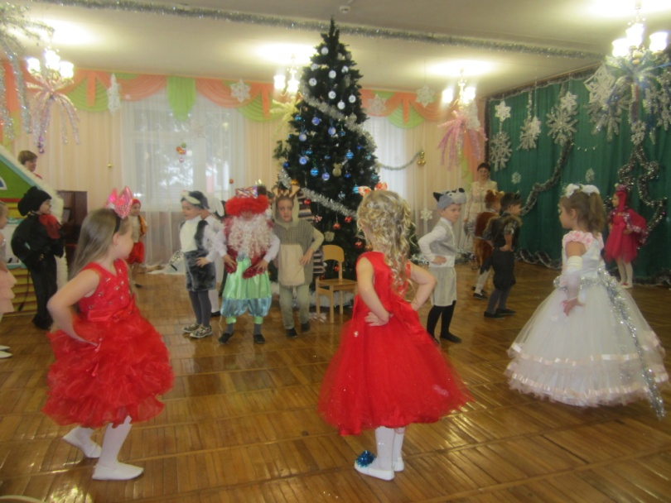

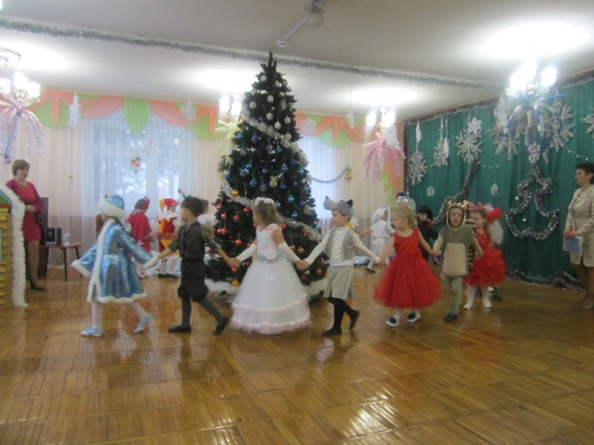

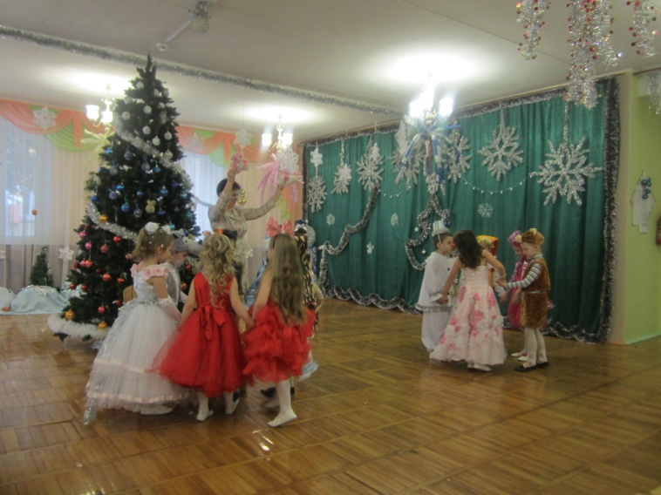

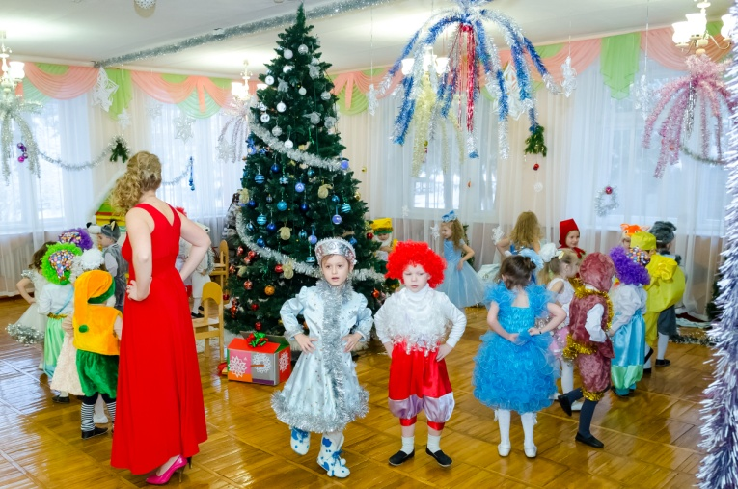
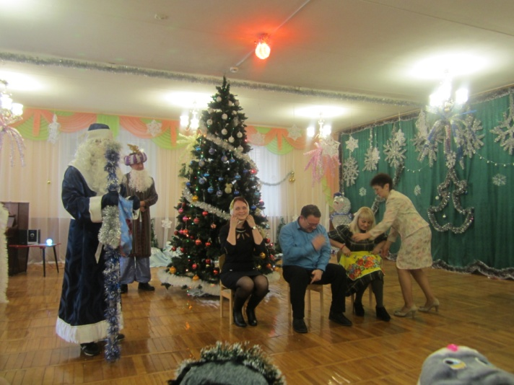
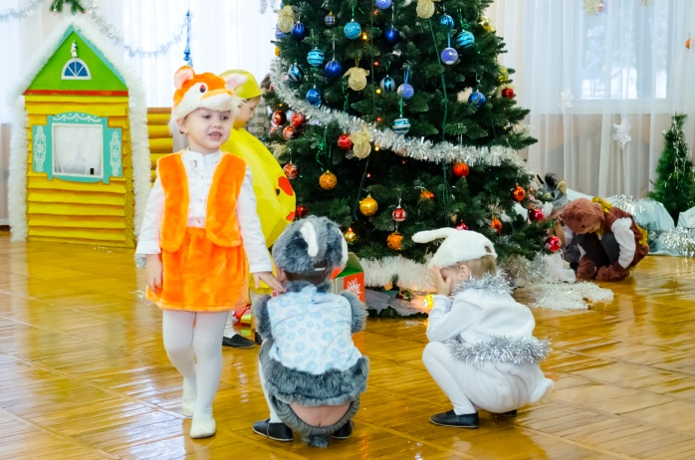

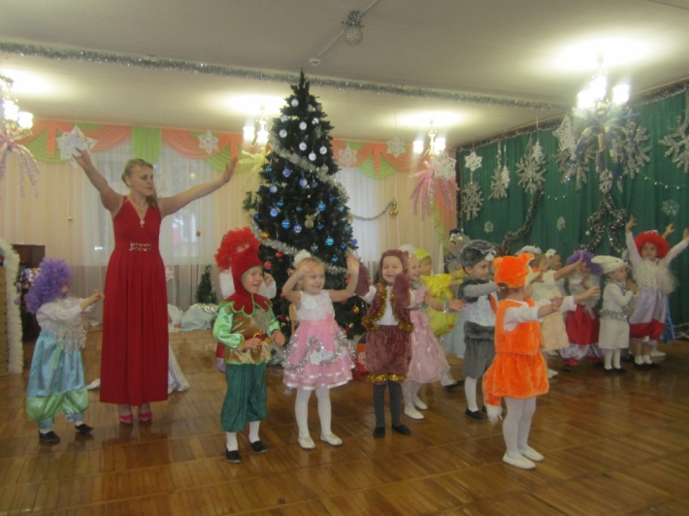
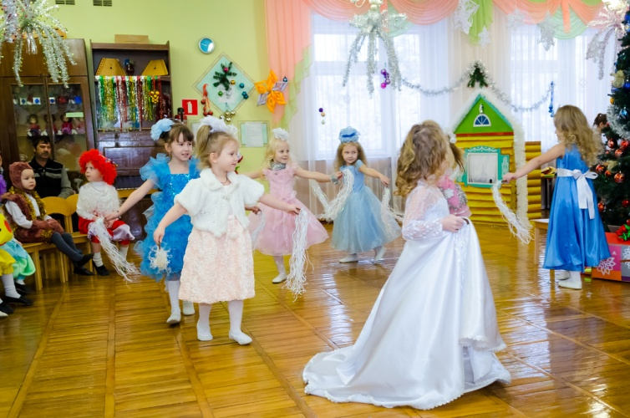

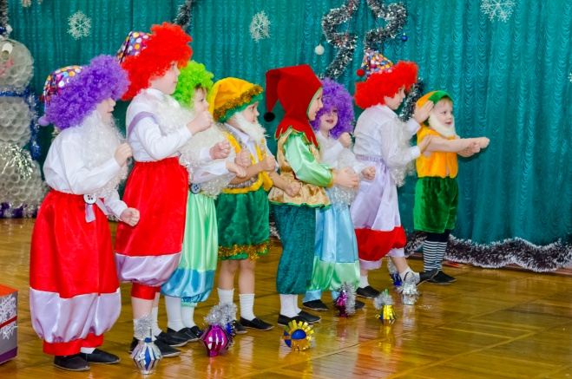

Кроссворд «ЗИМНИЙ»

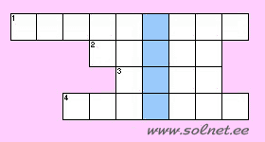

По горизонтали
1. Что продается в аптеке и помогает выздоравливать, когда мы болеем?
2. С горы - коняшка, в гору - деревяшка.Что это?
3. Что зимой короче: день или ночь?
4. Какая птица прилетает к нам в гости специально на зиму?
Отгадав кроссворд, в синих клеточках вы прочтете ответ на загадку:
Бел как мел,
С неба прилетел.
Зиму пролежал,
В землю убежал.

Ответы:1.лекарство 2.санки 3.день 4.снегирь
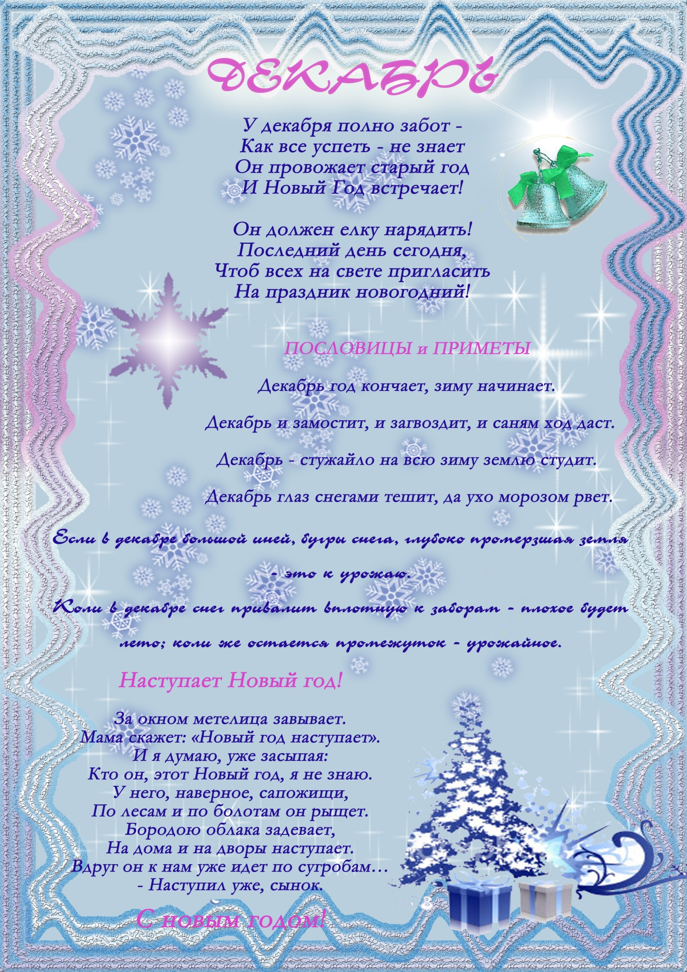
Дорогие наши дети и родители, коллеги и друзья!
Сердечно поздравляем всех Вас
с наступающим Новым годом и Рождеством!
Пусть Новый год Петуха начнется ярко,
Огни нарядных елок скрасят тьму,
Пусть приготовит Дед Мороз подарки,
Те, что в письме писали Вы ему.
Пусть не забудет о здоровье крепком,
И счастье в упаковку завернет,
Чтоб в полночь, развернув подарки эти,
Вы в счастье окунулись на весь год!

